BIZZBIZOUILLE — L’ABEILLE EN VADROUILLE
Fiche pédagogique Cycle 3 — Séance 1
Enquête sur mes éco-gestes
Durée : 50 minutes · Élémentaire : CM1 · CM2 · 9 à 11 ans

En résumé
Première séance, 2 à 3 semaines avant le spectacle. Support : la chanson « Un geste de chacun » de Laura Monnier.
Objectif : partir de ce que les élèves font déjà, relever les gestes cités dans les paroles et les classer en quatre catégories.
Prévoir les paroles projetées ou photocopiées, et l’extrait audio.
Ce que l’on vise
Discipline principale | Sciences et technologie (EDD) — identifier des enjeux liés à l’environnement, comprendre l’impact des activités humaines.
Disciplines associées | Éducation musicale (écoute analytique, structure d’une chanson) · Français (registre de langue, lexique).
Référence | BO spécial n°11 du 26 novembre 2015 — programmes du cycle 3.
Objectif de séance | L’élève relève les éco-gestes d’un texte et les classe en quatre catégories : eau, énergie, alimentation, déchets.
Matériel | Extrait audio · paroles projetées ou photocopiées · ardoises · annexe 1 projetée · cahier de sciences ou d’EDD.
Organisation | Individuel pour l’inventaire de départ, classe entière pour l’écoute et le classement.
Déroulé
Durée | Étape | Déroulé détaillé
10 min | Mise en route | Question déclenchante : « Combien d’éco-gestes faites-vous dans votre matinée, entre le réveil et l’arrivée à l’école ? »  Chaque élève liste seul, sur son ardoise, trois gestes qu’il fait — ou qu’il ne fait pas.  Mise en commun orale rapide, sans jugement. L’enseignant note au tableau sans classer : le classement viendra des élèves.  Conserver cette liste : elle sera reprise en séance 2 pour être chiffrée, et en séance 4 pour mesurer l’écart.
20 min | Écoute analytique | 1ʳᵉ écoute, sans les paroles projetées : que comprend-on ? Quel est le message ? Quel est le ton — enjoué, triste, urgent ?  2ᵉ écoute, paroles projetées : relever sur l’ardoise tous les éco-gestes cités dans la chanson.  Attirer l’attention sur le procédé d’écriture : la chanson tutoie l’auditeur (« tu fermes bien le robinet »). Question de français : pourquoi ce choix ? Quel effet produit-il ?  Relever aussi un mot de registre familier dans le refrain : « perpète », forme abrégée de « à perpétuité ». Pourquoi ce mot plutôt que « longtemps » ? Question de français : quel effet ce niveau de langue produit-il sur l’auditeur ?  3ᵉ écoute : apprentissage du refrain par imitation.
15 min | Classement | Annexe 1 projetée — les quatre catégories : l’eau · l’énergie · l’alimentation · les déchets.  Classement collectif au tableau des gestes relevés dans la chanson : robinet fermé, lumière éteinte, chauffage à 23°, boîte hermétique, achat en vrac, produits ménagers naturels, café en filtre plutôt qu’en capsules.  Les élèves complètent chaque colonne avec d’autres gestes connus, non cités dans la chanson.  Débat court : certains gestes relèvent de deux catégories à la fois (le vrac, c’est déchets ET alimentation). Ne pas trancher : signaler que les catégories se recoupent, c’est déjà une notion de développement durable.
5 min | Trace écrite | Tableau à quatre colonnes recopié dans le cahier, titré « Les éco-gestes chantés par Laura Monnier ».  Chaque élève entoure en vert les gestes qu’il pratique déjà, en orange ceux qu’il pourrait adopter.
Différenciation
Soutien | Attendu | Approfondissement
• Paroles surlignées à l’avance : les gestes sont déjà repérés visuellement.  • Classer 6 gestes au lieu de 12.  • Tableau photocopié plutôt que recopié. | • Relever les gestes en autonomie pendant la 2ᵉ écoute.  • Classer dans les quatre colonnes et compléter avec 2 gestes personnels.  • Recopier le tableau. | • Repérer un geste qui relève de deux catégories et justifier son choix par écrit.  • Analyser l’effet du tutoiement en deux phrases.  • Proposer une cinquième catégorie et l’argumenter.
Ce que l’enseignant observe
- L’élève distingue-t-il un éco-geste d’une bonne intention générale (« protéger la nature ») ?
- Son classement est-il justifié, ou fait-il au hasard ?
- Repère-t-il le procédé d’écriture, ou reste-t-il au seul contenu ?
- S’engage-t-il honnêtement dans l’auto-évaluation vert/orange ?
Le piège à éviter
Cette séance peut vite tourner au concours de bonne conduite, où les élèves surenchérissent sur ce qu’ils font « déjà ». Le désamorcer d’entrée : dire que la question n’est pas de savoir qui est le meilleur, mais de comprendre ce qu’un geste change réellement — ce que la séance 2 va mesurer avec des chiffres.
Attention aussi aux situations familiales : certains gestes cités supposent un logement, un jardin, un budget. Formuler « dans certaines familles on peut, dans d’autres c’est plus difficile » plutôt que « il faut ».
Annexe 1 — Les quatre catégories d’éco-gestes
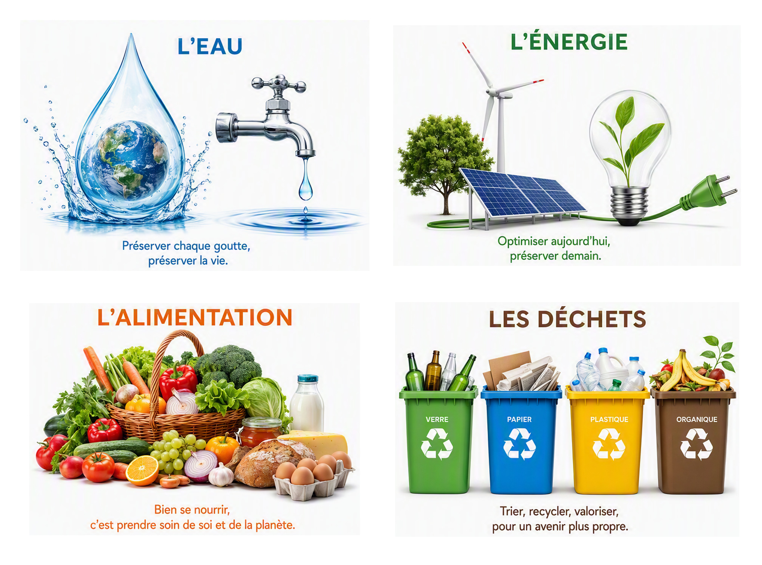
À projeter pendant le classement collectif, ou à reproduire au tableau. Chaque panneau porte une phrase-repère : la faire reformuler par les élèves avec leurs mots.
Annexe 2 — Les paroles de « Un geste de chacun »
Paroles et musique : Laura Monnier · Album « BizzBizouille, l’abeille en vadrouille », piste 8 · 2 min 57. Structure : couplet 1 · refrain · couplet 2 · pont · final — le refrain se mémorise en une écoute.
Surligne dans le texte tous les gestes qui protègent la planète, puis classe-les dans les quatre catégories de l’annexe 1 : l’eau, l’énergie, l’alimentation, les déchets.
COUPLET 1
Ce matin, le bisou de papa
Tu as les yeux pleins de crottes
C’est la douche qui me réveillera
Tu fermes bien le robinet quand tu te frottes
Petit déjeuner équilibré
Pris ta tartine, œufs du poulailler
Papa ne boit plus d’expresso
Il préfère le café à l’italiano
REFRAIN
Un geste, juste un geste
Dans tes habitudes du jour
Ça ne prend pas perpète
C’est simple comme dire bonjour
COUPLET 2
Tu n’oublies pas d’éteindre la lumière
Je me couvre bien quand il fait froid
Tu as mis plusieurs couches de polaire
Le chauffage ne dépasse pas vingt-trois
— C’est déjà trop !
Pour le déjeuner de maman
Elle s’est préparée un peu avant
Dans une boîte hermétique
Elle n’aime pas le goût du plastique
REFRAIN
Un geste, juste un geste
Dans tes habitudes du jour
Ça ne prend pas perpète
C’est simple…
PONT
On achète en vrac
On n’a plus de sacs
Pour nettoyer, lessiver,
J’ai de nouvelles idées :
Bicarbonate de soude, savon de Marseille,
Vinaigre blanc, savon noir,
Tout ça c’est un peu pareil
FINAL
Un geste, juste un geste
Dans tes habitudes du jour
Ça ne prend pas perpète
C’est simple… simple comme dire bonjour
Comme dire bonjour… comme dire bonjour
Simple comme dire bonjour
Transcription établie à partir de l’enregistrement — à faire valider par l’autrice avant diffusion.

